课程教学进度计划表
一、基本信息
课程名称 | 幼儿园教师专业伦理
课程代码 | 1130019 | 课程序号 | 1135 | 课程学分/学时 | 2/16
授课教师 | 刘风琴 | 教师工号 | 24419 | 专/兼职 | 兼职
上课班级 | 学前教育B23-1、2、3 | 班级人数 | 122 | 上课教室 | 一教109,110  一教214
答疑安排 | 上课前后，随时微信联系
课程号/课程网站
选用教材 | 幼儿园教师专业伦理，步社民，复旦大学出版社，2019版
参考教材与资料 | 幼儿保育专业伦理，蔡淑桂，台湾永大书局出版社  与幼儿教师对话——迈向专业成长之路，Lilian G.Katz，南京师范大学出版社

二、课程教学进度安排
课次 | 课时 | 教学内容 | 教学方式 | 作业
1 | 2 | 导论  1. 幼儿园教师的地位和尊严从哪里来?  专业与伦理  1.何为专业伦理  2.专业伦理与专业化  3.专业伦理与伦理学 | 讲授法 | 预习教材相关章节  查阅课外相关文献  参与课堂问题讨论
2 | 2 | 专业伦理的核心取向  1.教育的价值守望  2.幼儿为本  3.幸福从教 | 讲授法 | 预习教材相关章节  查阅课外相关文献  参与课堂问题讨论  搜集分析两难案例
3 | 2 | 专业伦理的基本要求  1.不逾底线  2.直面两难 | 讨论法 | 预习教材相关章节  查阅课外相关文献  参与课堂问题讨论
4 | 2 | 专业伦理的他山之石  1.美英澳幼教专业伦理建设及启示  2.台湾地区的幼教专业伦理守则及其教育启示 | 讨论法 | 预习教材相关章节  查阅课外相关文献  参与课堂问题讨论
5 | 2 | 2专业伦理的本土行动  1.现实呼唤  2.现代转向  3.草根求索 | 讨论法 | 预习教材相关章节  查阅课外相关文献  参与课堂问题讨论
6 | 2 | 专业伦理的责任与实践  1.对幼儿的伦理责任与实践  2.对家庭的伦理责任与实践 | 讨论法 | 预习教材相关章节  查阅课外相关文献  参与课堂问题讨论
7 | 2 | 专业伦理的责任与实践  .对同事的伦理责任与实践  4.对社区的伦理责任与实践 | 讨论法 | 阅读推荐著作  参与课堂问题讨论
8 | 2 | 保教现场的伦理践行  教师的说与听 | 讲授法 | 撰写案例  分享汇报
9 | 2 | 保教现场的伦理践行  教师的宽容  教师的公正 | 讲授法 | 撰写案例  分享汇报
10 | 2 | 幼儿园教师专业伦理规范及其解读  教师对幼儿、家长、同事、管理者的专业伦理规范 | 讲授法 | 撰写案例  分享汇报
11 | 2 | 幼儿园教师专业伦理规范及其解读  管理者对部属的专业伦理规范 | 讨论法 | 预习教材相关章节  查阅课外相关文献  参与课堂问题讨论
12 | 2 | 伦理践行，保教现场教学案例分析 | 讨论法
13 | 2 | 结合专业伦理解读幼儿园教师专业标准 | 讲授法 | 撰写案例  分享汇报
14 | 2 | 专业伦理内化；从制度养成到个人践行。职场，个人 | 讨论法 | 查阅课外相关文献  参与课堂问题讨论
15 | 2 | 专业伦理超越；从生命关怀到善的诉求 | 讨论法 | 预习教材相关章节  查阅课外相关文献  参与课堂问题讨论
16 | 2 | 幼儿园保教过程中的伦理案例与分析 | 讨论法 | 预习教材相关章节  查阅课外相关文献  参与课堂问题讨论

三、考核方式
总评构成 | 占比 | 考核方式
X1 | 期终开卷考（纸笔测试） | 45%
X2 | 任务分析 | 25%
X3 | 课堂展示 | 15%
X4 | 课堂表现 | 15%

任课教师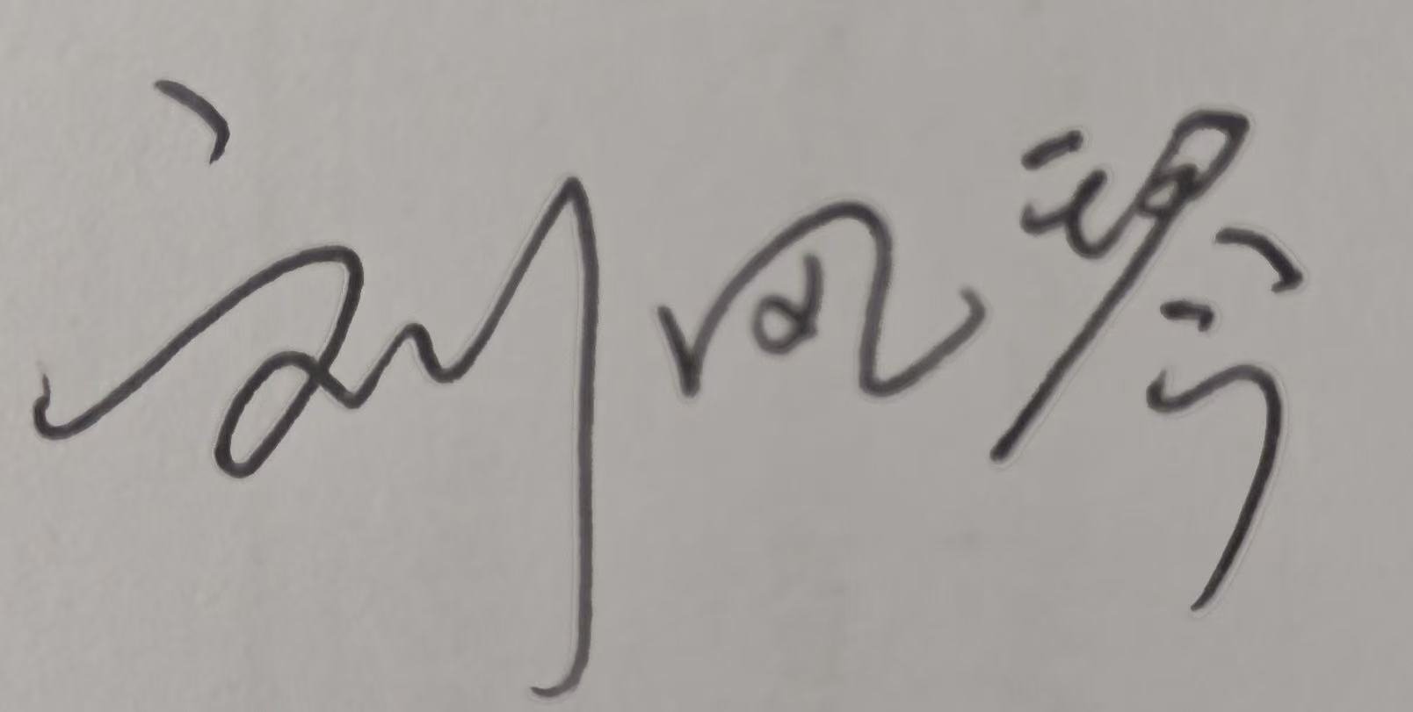： （签名） 系主任审核： （签名） 日期： 2026-2

